Chia sẻ chuột và bàn phím cho nhiều máy tính
Bạn muốn sử dụng chuột và bàn phím cùng lúc trên nhiều máy tính khác nhau? ShareMouse sẽ giúp bạn thực hiện điều đó một cách hiệu quả đến bất ngờ.
ShareMouse là một ứng dụng cho phép bạn chia sẻ chuột và bàn phím với nhiều máy tính trong mạng nội bộ. Phần mềm được thiết kế làm việc tương tự như một KVM Switch (một thiết bị phần cứng hỗ trợ kiểm soát nhiều máy tính từ một bàn phím và chuột). Việc sử dụng KVM Switch không chỉ tốn kém, cồng kềnh mà còn đòi hỏi nhấn nút bằng tay mỗi khi muốn chuyển màn hình điều khiển. Ưu điểm của ShareMouse là bạn chỉ cần một bàn phím, chuột để điều khiển, làm việc trên nhiều máy tính, có thể di chuyển chuột tự do từ máy này sang máy khác trên cả Windows và Mac. Tuyệt vời hơn, phần mềm dùng chung chuột, bàn phím này là miễn phí.
ShareMouse được mã hóa qua mạng LAN để giữ chuột và bàn phím kết nối với các máy tính khác. Bạn có thể chia sẻ dữ liệu trên nhiều máy chỉ bằng thao tác kéo file đó và thả sang màn hình khác. Để sử dụng phần mềm này bạn cần tối thiểu hai máy tính. Chỉ cần di chuyển con trỏ chuột đến máy tính bạn muốn điều khiển, ngay khi chạm đến mép màn hình máy tính này, nó sẽ tự động nhảy sang máy tính tiếp theo mà không cần nhấn nút hay phím tắt nào cả.
Trong bản cập nhật mới nhất, bạn có thể kéo thả nhiều file giữa máy Mac và Windows, tất nhiên giữa Mac với Mac và Windows với Windows vẫn được hỗ trợ từ trước. Bạn thâm chí có thể thực hiện thao tác copy và paste trên các màn hình khác nhau với ShareMouse.
Để bắt đầu chia sẻ chuột, chia sẻ bàn phím giữa hai máy tính, bạn cần tải ShareMouse
Sau khi cài đặt, bạn chỉ cần mở ShareMouse trên tất cả các máy tính là được. Nếu muốn có thêm các tùy chọn khác, nhấn Settings từ trình đơn ở khay hệ thống.
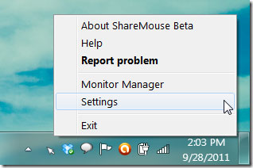
Để kích hoạt tính năng kéo thả file và đồng bộ hóa clipboard, chọn Data Exchange. Bạn cũng có thể gán phím nóng để chia sẻ clipboard tại đây. Phần Network cho bạn lựa chọn một cổng trên giao thức UDP để liên lạc giữa 2 máy. Nếu không hiểu phần này bạn có thể chọn nút Find free port để ShareMouse tự động thiết lập. Nhãn Online Updates dùng để kiểm tra các bản cập nhật còn nhãn Security cung cấp tùy chỉnh mật khẩu để mã hóa cho máy tính. Sau khi hoàn thành bước cấu hinh cho phần mềm và các hệ thống cùng sử dụng một cổng UDP thì chuột và bàn phím sẽ được chia sẻ ngay lập tức.
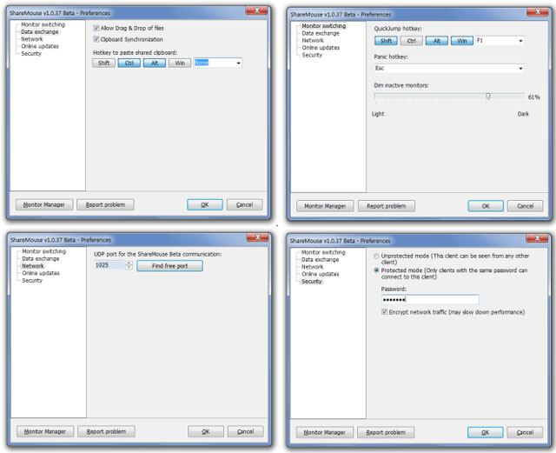
Bạn có thể quản lý màn hình kết nối bằng cách chọn Monitor Manager trong trình đơn ở khay hệ thống. Tại đây bạn có thể bố trí màn hình bằng cách kéo các màn hình có sẵn để thay đổi thứ tự của chúng.
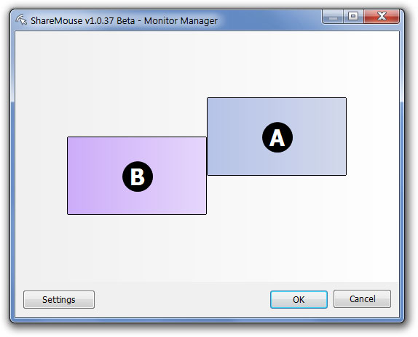
Phần mềm tương thích với hệ điều hành Windows XP, Windows Vista, Windows 7 và Mac OS X.

